Diccionario y Modelo de Datos – Plantitas donde la Fran

Modelo de datos
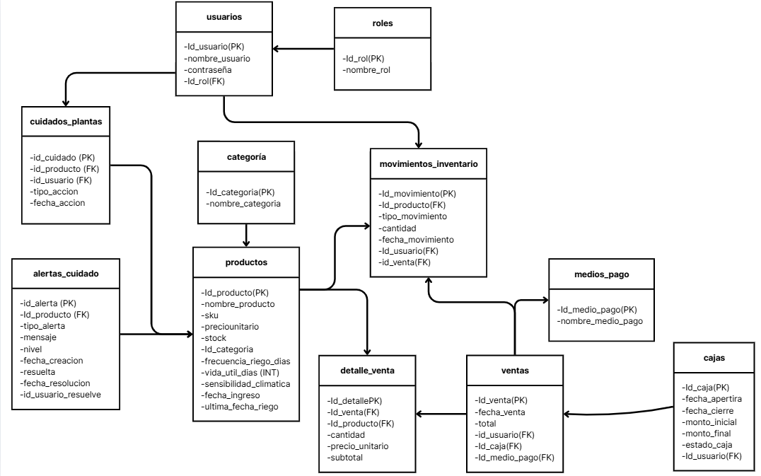

Diccionario De datos

Usuarios
Campo | Tipo | Clave | Descripción
id_usuario | INT | PK | Identificador único del usuario.
nombre_usuario | VARCHAR | — | Nombre del usuario.
contraseña | VARCHAR | — | Contraseña en formato encriptado.
id_rol | INT | FK | Rol asignado al usuario.

Roles
Campo | Tipo | Clave | Descripción
id_rol | INT | PK | Identificador del rol.
nombre_rol | VARCHAR | — | Nombre del rol.

Categoría
Campo | Tipo | Clave | Descripción
id_categoria | INT | PK | Identificador de la categoría.
nombre_categoria | VARCHAR | — | Nombre de la categoría.

Productos
Campo | Tipo | Clave | Descripción
id_producto | INT | PK | Identificador del producto.
nombre_producto | VARCHAR | — | Nombre del producto.
sku | VARCHAR | — | Código del producto.
precio_unitario | DECIMAL | — | Precio unitario.
stock | INT | — | Cantidad disponible.
id_categoria | INT | FK | Categoría del producto.
frecuencia_riego_dias | INT | — | Frecuencia de riego.
vida_util_dias | INT | — | Vida útil máxima.
sensibilidad_climatica | VARCHAR | — | Nivel de sensibilidad.
fecha_ingreso | DATE | — | Fecha de ingreso.
ultima_fecha_riego | DATE | — | Último riego.

Cuidados Plantas
Campo | Tipo | Clave | Descripción
id_cuidado | INT | PK | Identificador del cuidado.
id_producto | INT | FK | Producto cuidado.
id_usuario | INT | FK | Usuario responsable.
tipo_accion | VARCHAR | — | Acción realizada.
fecha_accion | DATE | — | Fecha del cuidado.

Alertas Cuidado
Campo | Tipo | Clave | Descripción
id_alerta | INT | PK | Identificador de alerta.
id_producto | INT | FK | Producto asociado.
tipo_alerta | VARCHAR | — | Tipo de alerta.
mensaje | TEXT | — | Mensaje de alerta.
nivel | VARCHAR | — | Nivel de gravedad.
fecha_creacion | DATE | — | Fecha creada.
resuelta | BOOLEAN | — | Estado de resolución.
fecha_resolucion | DATE | — | Fecha de resolución.
id_usuario_resuelve | INT | FK | Usuario que resuelve.

Movimientos Inventario
Campo | Tipo | Clave | Descripción
id_movimiento | INT | PK | Identificador del movimiento.
id_producto | INT | FK | Producto involucrado.
tipo_movimiento | VARCHAR | — | Tipo de movimiento.
cantidad | INT | — | Cantidad movida.
fecha_movimiento | DATETIME | — | Fecha.
id_usuario | INT | FK | Usuario responsable.
id_venta | INT | FK | Venta asociada.

Ventas
Campo | Tipo | Clave | Descripción
id_venta | INT | PK | Identificador de la venta.
fecha_venta | DATETIME | — | Fecha de venta.
total | DECIMAL | — | Monto total.
id_usuario | INT | FK | Usuario que vende.
id_caja | INT | FK | Caja utilizada.
id_medio_pago | INT | FK | Medio de pago.

Detalle Venta
Campo | Tipo | Clave | Descripción
id_detalle | INT | PK | Identificador del detalle.
id_venta | INT | FK | Venta asociada.
id_producto | INT | FK | Producto vendido.
cantidad | INT | — | Cantidad.
precio_unitario | DECIMAL | — | Precio unitario.
subtotal | DECIMAL | — | Subtotal.

Medios Pago
Campo | Tipo | Clave | Descripción
id_medio_pago | INT | PK | Identificador del medio.
nombre_medio_pago | VARCHAR | — | Nombre del medio.

Cajas
Campo | Tipo | Clave | Descripción
id_caja | INT | PK | Identificador de la caja.
fecha_apertura | DATETIME | — | Apertura.
fecha_cierre | DATETIME | — | Cierre.
monto_inicial | DECIMAL | — | Monto inicial.
monto_final | DECIMAL | — | Monto final.
estado_caja | VARCHAR | — | Estado.
id_usuario | INT | FK | Responsable.

